Vaststellen van openbare ruimte Tonia Stieltjesplein in stadsdeel Centrum te Amsterdam
Het college van burgemeester en wethouders van Amsterdam,

gelet op :

artikel 108 van de Gemeentewet
artikel 6 van de Wet basisregistraties adressen en gebouwen (BAG)
artikel 7 van de Verordening basisinformatie 2018
de Beleidsregel vaststelling openbare ruimte
gezien:

- het positief advies van de ANOR op 12 december 2024
- het positief advies van het dagelijks bestuur van stadsdeel Centrum op 20 januari 2025.
stelt de volgende openbare ruimte vast:

- Tonia Stieltjesplein (BAG-type: weg)
in overeenstemming met de bijbehorende situatietekening.
Aldus vastgesteld in de vergadering van 6 mei 2025.

De burgemeester
Femke Halsema

De gemeentesecretaris
Peter Teesink

Bijlage 1: Situatietekening

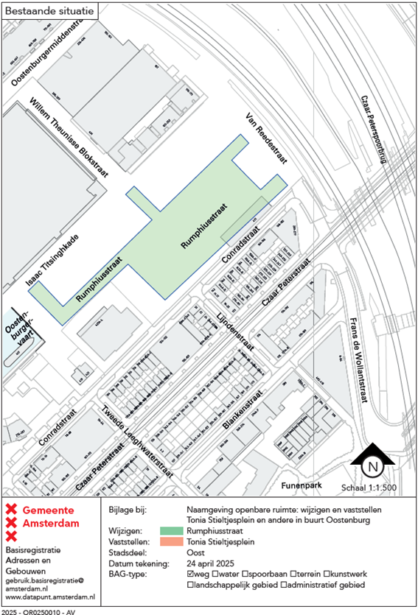

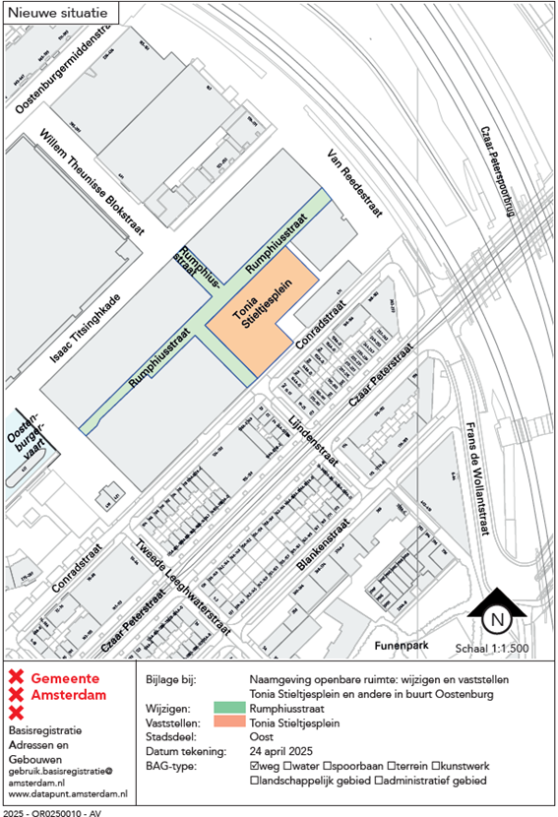

Toelichting/onderbord tekst

Tonia Stieltjes
Tonia Stieltjes (1881-1932) is geboren in de Czaar Peterstraat, als dochter van een in slavernij geboren Afro-Surinamer. Zij zette zich in voor de verbetering van de werk- en leefomstandigheden van hulppersoneel en wordt beschouwd als de eerste zwarte vakbondsvrouw. Zij leeft ook voort in de vele portretten waar zij als model voor poseerde.

Een vaststelling van openbare ruimten is een feitelijke handeling en geen besluit in de zin van de Algemene wet bestuursrecht en dus niet vatbaar voor bezwaar of beroep.

